Министерство образования Республики Беларусь

Учреждение высшего образования

БЕЛОРУССКИЙ ГОСУДАРСТВЕННЫЙ УНИВЕРСИТЕТ

ИНФОРМАТИКИ И РАДИОЭЛЕКТРОНИКИ

Факультет компьютерных систем и сетей

Кафедра электронных вычислительных машин

ОТЧЕТ

по лабораторной работе №3

на тему

«Коды контроля»

|  |  |
| --- | --- |
| Студент группы 150503:  Проверил: | Ходосевич М. А.  Марцинкевич В.А. |

Минск 2023

1. ПОСТАНОВКА ЗАДАЧИ

Реализовать поддержку поля FCS в структуре кадра -- для проверки кадра с помощью кода Хэмминга. При этом код Хэмминга применять только к полю Data. Длину (длины) поля FCS необходимо рассчитать с учетом исходных требований и поля Length (в условных битах).

Исходные требования к коду Хэмминга: код должен обнаруживать двойные ошибки и исправлять одиночные.

В рамках кодирования и декодирования кадров, программно реализовать алгоритм вычисления проверочных битов (как «на бумаге»).

Для некоторого упрощения, код Хэмминга применять только к кадрам, не подверженным бит-стаффингу.

Предусмотреть возможность случайного искажения случайных битов (байтов) в поле Data каждого кадра после приема. Вероятность искажения одного бита должна составлять 50 %, а вероятность искажения двух битов должна составлять 25 %.

1. ТЕОРЕТИЧЕСКИЕ СВЕДЕНИЯ

Код Хэмминга-это алгоритм, который позволяет закодировать какое-либо информационное сообщение определённым образом и после передачи (например по сети) определить появилась ли какая-то ошибка в этом сообщении (к примеру из-за помех) и, при возможности, восстановить это сообщение.

1. ЛИСТИНГ ПРОГРАММЫ

Теоретический материал по коду Хэмминга находится в Приложении A. Далее приведены листинги программ, код Хэмминга. Находится в Приложении Б.

1. ТЕСТИРОВАНИЕ ПРОГРАММЫ

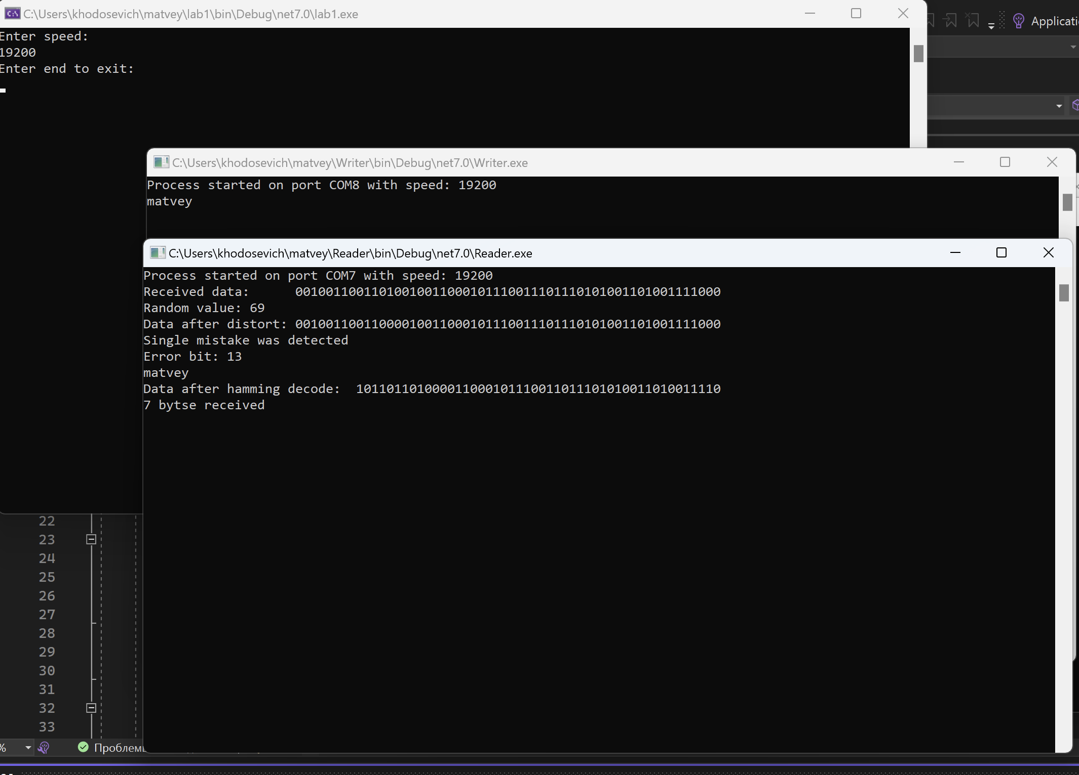

Рисунок 1 – Результат работы программы, окно ввода и чтения из последовательного порта.

1. ВЫВОД

В ходе лабораторной удалось наладить общение через последовательные порты с использованием механизмов пакетной передачи данных, стаффинга и кода кодирования.

Для эмуляции COM портов использовался com0com, использованная операционная система – Windows 11, инструменты – язык программирования C#, Launch Virtual Serial Port Driver.

Приложение А

Приложение Б